Учреждение образования

«Белорусский государственный технологический университет»

**Кафедра информационных систем и технологий**

**Отчёт по лабораторной работе №2**

«Основы теории чисел и их использование в криптографии»

**Выполнила:** студентка 3 курса

6 группы специальности ПОИТ

Коктыш Евгения Сергеевна

Минск 2024

**Теоретические сведения**

В основе современной криптографии лежит теория чисел. Теория чисел или высшая арифметика – раздел математики, изучающий натуральные числа и иные похожие величины. В зависимости от используемых методов в теории чисел рассматривают несколько направлений. Нас будут интересовать вопросы делимости целых чисел, вычисления наибольшего общего делителя (НОД), разложение числа на простые множители, малая теорема Ферма́, теорема Эйлера, элементы теории вычетов.

Множество всех целых чисел (обозначим буквой Z) есть набор всех действительных чисел без дробной части: {..., -3, -2, -1, 0, 1, 2, 3, ...}.

Натуральные числа являются подмножеством целых чисел и образуют множество N: {1, 2, 3, ...}.

Делимость – одно из основных понятий теории чисел. Если для некоторого целого числа a и натурального числа b существует целое число q, такое, что bq=a, то говорят, что число a делится на b. В этом случае b называется делителем числа a, а a называется кратным числа b. При этом используются следующие обозначения: a⋮b – a делится на b или b|a – b делит a. Из последнего определения следует, что:

• любое натуральное число является делителем нуля;

• единица является делителем любого целого числа;

• любое натуральное число является делителем самого себя.

Простое число не делится без остатка ни на одно другое число.

Перечислим несколько важных свойств простых чисел.

Свойство 1. Любое составное число представляется уникальным образом в виде произведения простых чисел; иначе еще говорят, что разложение числа на простые множители однозначно.

Это свойство вытекает из основной теоремы арифметики.

Основная теорема арифметики. Всякое натуральное число n, кроме 1, можно представить как произведение простых множителей:

n = p1 · p2 · p3 · ... · pz, z > 1. (1.1)

Для того, чтобы представить относительно небольшое число в виде простых сомножителей, достаточно уметь делить числа столбиком. Однако при этом следует придерживаться некоторых простых правил. Для первого деления нужно выбрать наименьшее простое число большее 1, которое делит исходное число без остатка. Частное от первого деления также нужно разделить с учетом указанных ограничений. Процесс деления продолжаем до тех пор, пока частным не будет 1.

Свойство 2. Простых чисел бесконечно много, причем существует примерно n/ln(n) простых чисел, меньших числа n.

Свойство 3. Наименьший простой делитель составного числа n не превышает √n, поэтому для проверки простоты числа достаточно проверить его делимость на 2 и на все нечетные (а еще лучше простые) числа, не превосходящие √n; как видим, данное свойство коррелирует со свойством 1 собственного делителя.

Из соотношения n=qp натуральных чисел, больших единицы, следует, что либо p, либо q принадлежит отрезку от 2 до √n.

Поиск сомножителей числа n может вестись, например, перебором всех простых чисел до √n. Однако, если множители – большие простые числа, то на их поиск может потребоваться много времени

Сложность решения задачи разложения больших чисел на простые сомножители, известной как проблема факторизации, определяет криптостойкость некоторых алгоритмов асимметричной криптографии, в частности алгоритма RSA.

Свойство 4. Любое четное число, большее 2, представимо в виде суммы двух простых чисел, а любое нечетное, большее чем 5, представимо в виде суммы трех простых чисел.

Свойство 5. Для любого натурального n, большего 1, существует хотя бы одно простое число на интервале от n до 2n.

Натуральное число n называется составным, если n > 1 и имеет, по крайней мере, один положительный делитель, отличный от 1 и n.

Единица не считается ни простым числом, ни составным.

Вернемся к собственному делителю.

Свойство 2 собственного делителя. Положительный наименьший собственный делитель составного числа n есть простое число.

Так как простое число не делится ни на какое другое, кроме себя самого, очевидный способ проверки числа n на простоту – разделить n на все числа n1 и проанализировать наличие остатка от деления. Этот способ «в лоб» часто реализуется в компьютерных программах. Однако перебор может оказаться достаточно трудоемким, если на простоту нужно проверить число с количеством цифр в несколько десятков.

Если два простых числа отличаются на 2, то их называют числами-близнецами.

Таких чисел не очень много. Например, ими являются 5 и 7, 29 и 31, 149 и 151.

Всякое натуральное число n > 1либо является простым числом, либо имеет простой делитель.

Понятно, что в криптографии используются числа, проверка на простоту которых производится гораздо дольше, и для работы с этими числами требуются специальные программные средства. К вопросу проверки чисел на простоту мы еще вернемся. Здесь же отметим, что первый алгоритм нахождения простых чисел, не превышающих n, был придуман Эратосфеном во 2 в. до н. э. и известен сейчас как «решето Эратосфена». Его суть в последовательном исключении из списка целых чисел от 1 до n чисел (или из сокращенного диапазона, например, от m до n, 1.

Для нахождения всех простых чисел не больше заданного числа n в соответствии с «решетом Эратосфена» нужно выполнить следующие шаги:

1. Выписать подряд все целые числа от двух (либо от m) до n (2, 3, 4, …, n).

Пусть некоторая переменная (положим s) изначально равна 2 – первому простому числу.

1. Удалить из списка числа от 2s до n, считая шагами по s (это будут числа кратные s: 2s, 3s, 4s, …).
2. Найти первое из оставшихся чисел в списке, большее чем s, и присвоить значению переменной s это число.
3. Повторять шаги 2 и 3, пока возможно.

Понятие делимости чисел является одним из важных в теории чисел. С этим понятием, а также с его производным – общим делителем связаны другие важнейшие (в частности, для криптографии) понятия: наибольшего общего делителя (НОД) и взаимно простых чисел.

Чтобы найти НОД нескольких чисел (например, a, b, c), достаточно найти НОД двух чисел (например, НОД(a, b) = d) потом НОД полученного (НОД(a, b)) и следующего числа (НОД(c, d) и т. д.

Таким образом, чтобы вычислить НОД k чисел, нужно последовательно вычислить (k–1) НОД. Последнее вычисление дает искомый результат.

Исследованием целых чисел занимался швейцарский математик Леонард Эйлер (Leonard Euler). Один из важных вопросов его исследования: сколько существует натуральных чисел, не превосходящих некоторое число n и взаимно простых с n? Ответ на этот вопрос связан с каноническим разложением числа n на простые множители.

Число натуральных чисел, не превосходящих n и, взаимно простых с n, называется функцией Эйлера и обозначается φ(n).

Если p – простое число, то φ(p) = p – 1, если числа p и q являются простыми и p ≠ q, то

φ(p) = (p – 1) (q – 1).

Практическая часть

**1) Используя L_PROST, найти все простые числа в интервале [2, n]. Значение n соответствует варианту из табл. 1.2, указанному преподавателем. Подсчитать количество простых чисел в указанном интервале. Сравнить это число с n/ln(n) (см. выше пример 15).**

|  |  |  |
| --- | --- | --- |
| Вариант | *m* | *n* |
| 7 | 540 | 577 |

Количество простых чисел в интервале [2,577]: 106.

577 / ln(577) = 90,7540602

Результаты работы :

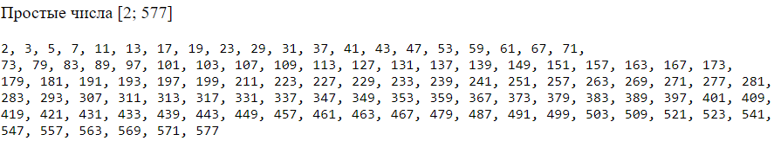

Рисунок 1– работа приложения

Для выполнения задания на языке JavaScript были реализованы следующая функция:

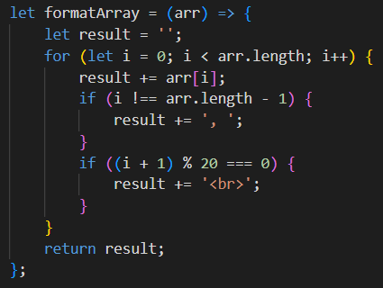

Листинг 1 – функции для нахождения простых чисел и подсчета их количества

**2) Повторить п. 1 для интервала [m, n]. Сравнить полученные результаты с «ручными» вычислениями, используя «решето Эратосфена» (см. примеры 11 и 12).**

Количество простых чисел в интервале [540,577]: 7

Результаты работы :

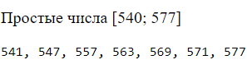

Рисунок 2– работа приложения

Для выполнения задания на языке JavaScript были реализованы следующая функция:

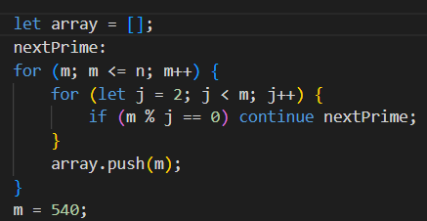

Листинг 3 – функция для нахождения простых чисел и подсчета их количества

Найденные простые числа необходимо было сравнить с ручным методом вычисления

|  |
| --- |
|  |

Рисунок 4 – ручные вычисления

**3) Записать числа m и n в виде произведения простых множителей (форма записи – каноническая).**

n = **577**

577= 577

m =**540**

540 = 2*2*5*3*3*3

Результаты работы :

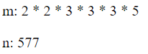

Рисунок 5– работа приложения

Для выполнения в приложение была добавлена следующая функция:

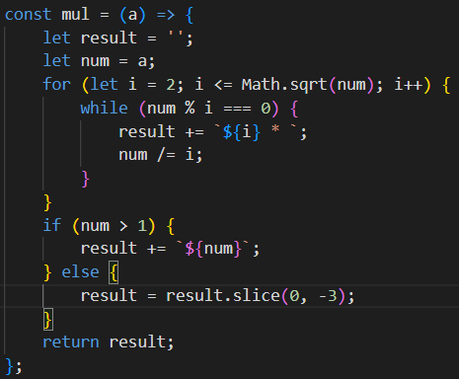

Листинг 4 – функция разложения на простые множители

**4) Проверить, является ли число, состоящее из конкатенации цифр m ǀǀ n (табл. 1.2), простым.**

540577

Результаты работы :

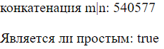

Рисунок 6– работа приложения

Для выполнения в приложение была добавлена следующая функция:

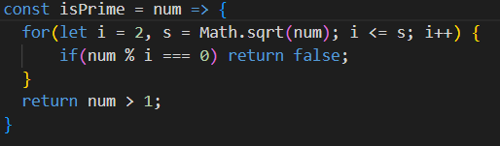

Листинг 5 – функция определяющая простое ли число

**5) Найти НОД (540, 577).**

577 = 540*1 + 37;

540 = 37*14 + 22;

37 = 22*1 + 15;

22 = 15*1 + 7;

15 = 7*2 + 1;

7 = 7*1 + 0;

НОД(540;577) = 1;

Из этого следует, что числа 540 и 577 взаимно простые.

Для выполнения задания была реализована следующая функция:

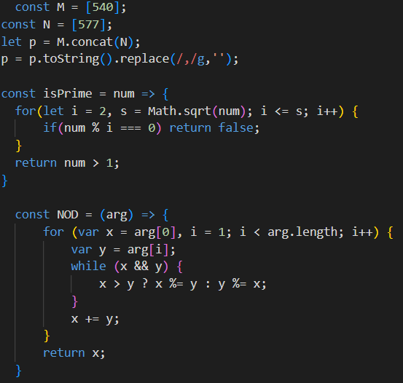

Листинг 1 – функции для нахождения НОД двух и трех чисел

Результат приложения:

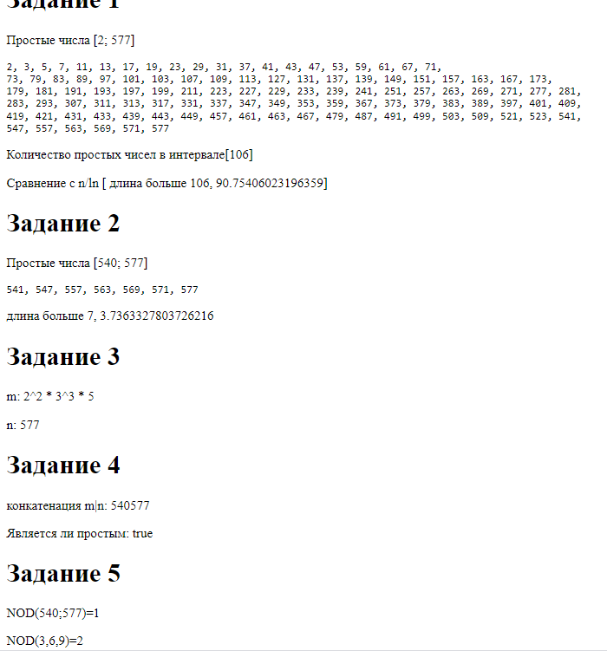

Рисунок 7 – полный результат работы приложения

**Вывод:** в данной лабораторной работе я ознакомилась с основами теории чисел и их использованием в криптографии, а также приобрела практические навыки выполнения операций с числами для решения задач в области криптографии и разработала приложение для автоматизации этих операций.

**ОТВЕТЫ НА ВОПРОСЫ ДЛЯ КОНТРОЛЯ И САМОКОНТРОЛЯ**

1. **Дать определение понятий: целое число, натуральное число, делимость чисел, собственный делитель, НОД.**

Целыми числами называются все натуральные числа, все числа противоположные им по знаку и нуль. Обозначается множество целых чисел Z Z={…,−3,−2,−1,0,1,2,3,…}).

Натуральные числа — это числа, начиная с 1, получаемые при счете предметов. 1, 2, 3, 4, 5…

Делимость чисел – это отношение, связь между целыми числами. Целое число а делится на целое число b, если существует целое число q, такое что а = bq. При этом число b считается отличным от нуля. Число а называется делимым, b называется делителем, а число q называется частным. Также говорят: "a кратно b".

Собственным делителем числа называется всякий его делитель, отличный от самого числа. У простых чисел существует ровно один собственный делитель — единица.

Наибольшее целое число, которое делит без остатка числа a и b называется наибольшим общим делителем этих чисел, НОД (m, n).

1. **Сформулировать основную теорему арифметики. Представить примеры ее применения.**

Теорема. Любое целое число, которое больше 1, можно разложить на произведение простых множителей, причем это разложение единственно, если не учитывать порядок следования множителей.

Так, например, разложение числа 210 на простые множители может иметь вид 210 = 2 · 5 · 3 · 7 или 210 = 2 · 3 · 7 · 5

1. **Пояснить сущность проблемы факторизации и ее связь с прикладной криптографией.**

Факторизацией целого числа называется его разложение в произведение простых сомножителей. Такое разложение, согласно основной теореме арифметики, всегда существует и является единственным (с точностью порядка следования множителей).

Проблема факторизации напрямую связана с определением криптостойкости RSA, которое базируется на предположении, что не существует быстрых алгоритмов факторизации, которые за короткое время позволили бы взломать код, а если через некоторое время и получится это сделать, то данные потеряют свою актуальность.

1. **Найти НОД: пар чисел: 333и100;56и200;99и200;61и987;123и456; трех чисел: 21, 43, 342; 57, 31, 200; 42, 11, 98.**

НОД(333,100)=1, НОД(56,200)=8, НОД(99,200)=1, НОД(61,987)=1, НОД(123,456)=3, НОД(21,43,342)=1, НОД(57,31,200)=1, НОД(42,11,98)=1

1. **Записать каноническое разложение чисел: 2770, 3780, 6224.**

2770 = 2 · 5 · 277

3780 = 2 · 2 · 3 · 3 · 3 · 5 · 7

6224 = 2 · 2 · 2 · 2 · 389

1. **Записать соотношение Безу. Показать пример его практического использования.**

Соотношение Безу — представление наибольшего общего делителя целых чисел в виде их линейной комбинации с целыми коэффициентами.

Формулировка. Пусть a, b — целые числа, хотя бы одно из которых не нуль. Тогда существуют такие целые числа x,y, что выполняется соотношение: НОД(a,b)=x⋅a+y⋅b, которое называется соотношением Безу (для чисел a и b), а также леммой Безу или тождеством Безу. При этом целые числа x,y называются коэффициентами Безу.

Пример. НОД(12,30) = 6. Соотношение Безу имеет вид 6 = 3 · 12 + (-1) · 30.

1. **Подсчитать число взаимно простых чисел с числами 2770, 3780, 6224.**

1104, 864, 3104

1. **Сформулировать малую теорему Ферма. Показать примеры ее практического применения.**

Если p- простое число и a− целое число, не делящееся на p, то a p−1−1 делится на p, т.е.



Пример. p=3 и a=4



1. **Сформулировать основные свойства модулярной арифметики.**

Первое свойство: (a + b) mod n = [(a mod n) + (b mod n)] mod n

Второе свойство: (a – b) mod n = [(a mod n) - (b mod n)] mod n

Третье свойство: (a x b) mod n = [(a mod n) x (b mod n)] mod n

1. **Пояснить порядок операций на основе расширенного алгоритма Евклида.**

Находим НОД (7,40) – прямая прогонка (алгоритм Евклида):

40 = 7·5 + 5,

7 = 5·1 + 2,

5 = 2·2 + 1, т. е. НОД (7,40) = 1.

1=5–2·2=5–2(7–5·1)=5·3+7(-2)=(40–7·5)3+7(-2) = 40·3+7(-17) = kn + ху=1(mod

n), или 7(-17) = 7y, так как -17 mod 40 = 23, то у=23: число 23 является обратным числу 7 по модулю 40.

Таким образом, сначала представляем первое число через второе плюс остаток, зачем представляем второе число через остаток предыдущего и подобное повторяем до получения остатка 1. Затем идем от последнего выражения до первого, выражая значения через разность, результатом которой будет 1, проводим данное действие пока не получим уравнение вида xy + kn =1

1. **Найти числа обратные к а по модулю n: a=41,n=143; a=13, n=71.**

7, 11